CONCOURS EXTRA 2023

LE POLYVALENT | micro entreprise ou Travailleur autonome

Définition : Ce prix récompense une entreprise / organisation comptant au moins trois ans d’existence, constituée de 5 employés et moins et s’être particulièrement distinguée au cours de la dernière année, par ses performances (croissance, nouvelle clientèle, etc.), ses investissements, sa commercialisation, ou toutes autres réalisations exceptionnelles liées à son développement, sa résilience ou son implication dans le milieu.

Aux fins de la présente discipline, sera considérée une entreprise qui se distingue pour l’ensemble de sa gestion, sa stratégie de développement et de croissance. L’esprit d’entrepreneurship, l’innovation et la créativité du (des) dirigeant(s) seront examinés.

Note : complétez directement sur ce formulaire PDF.

IDENTIFICATION DE L’ENTREPRISE

Nom de l’entreprise (raison sociale |  |  |  | Année de fondation
Adresse complète
Téléphone | Courriel |  |  | Site internet
Principal dirigeant (nom et titre)
Contact personne responsable qui dépose le dossier (nom et titre)
Chanson – Titre interprète
Veuillez inscrire le titre d’une chanson qui représente votre entreprise qui vous accompagnera si vous faites partie des lauréats

Présentez brièvement votre entreprise (50 mots) , ce texte sera utilisé pour vous décrire lors de la Soirée du Gala.

Classification de l’entreprise

Ces informations servent seulement à classer votre entreprise dans les catégories petite-moyenne-grande entreprise

Moins de 200 000$ | 1 million à 2 millions$
200 000$ à 500 000$ | 2 millions à 5 millions$
500 000$ à 1 million $ | Plus de 5 millions$

Secteur d’activité

Services | Commercial
Industriel | Autres (précisez) :

Nombre d’employés
Veuillez indiquer le nombre d’employés au sein de votre entreprise

 | Rouyn-Noranda |  |  | Abitibi-Témiscamingue
 | Temps plein | T. partiel | Masse salariale | Temps plein | Temps partiel | Masse salariale
2022
2023
2024 projeté

Principaux fournisseurs
Veuillez indiquer vos principaux fournisseurs de service- ces renseignements servent uniquement à mesure l’appartenance de votre entreprise à Rouyn-Noranda

Firme comptable :
Avocats :
Notaire :
Institution financière :
Principaux fournisseurs (4) locaux | 1-
 | 2-
 | 3-
 | 4-

Déclaration de la personne responsable

Je déclare que tous les renseignements sont authentiques, et par la présente, j’autorise le Jury à demander des confirmations auprès de notre firme comptable et/ou notre institution bancaire, s’il y a lieu, afin de certifier que l’entreprise candidate n’est pas en position financière difficile.

Nom de la personne responsable |  | Signature
Nom de l’entreprise |  | Date

DESCRIPTION DE L’ENTREPRISE

Décrivez brièvement votre entreprise : Raison d’être de l’entreprise, sa mission, ses produits et/ou service, sa clientèle et son territoire d’activités (max 500 mots)

PLANIFICATION

1. Avant de lancer votre entreprise, avez-vous préparé :
OUI NON
- Un plan d’affaires?
- Une étude de marché?
- Des planifications financières?

Si vous avez répondu non à un des éléments qui précèdent, veuillez expliquer brièvement pourquoi :

2. Avez-vous bénéficié d’information, d’aide technique ou financière d’un ou de plusieurs organismes suivants et, si oui, quelle forme d’aide?
OUI NON
- Centre local de développement (CLD)
- SADC :
- Autres (précisez) :

Avez-vous un mentor qui vous accompagne?
Oui Non Je suis à la recherche d’un mentor

VOS OBJECTIFS / RÉSULTATS

3. Quelle sont les raisons qui vont ont amenées à vous lancer en affaires?
À quels besoins répond votre entreprise?

4. Expliquez brièvement l’évolution de votre entreprise depuis trois (3) ans? Commentez l’atteinte de vos résultats (ventes, profitabilité, etc)
(300 mots max)

5. Comment vos services se positionnent-il par rapport à votre concurrence? Quelles sont les
décisions innovantes qui vous démarquent? (Ressources humaines, marketing, produit-services,
politiques d’entreprise?)
(500 mots max)

GESTION FINANCIÈRE

6. Informations financières des 3 derniers exercices complétés (ratios seulement). Ces informations
seront traitées de façon strictement confidentielle et visent à confirmer la viabilité de votre organisation.
Si l’entreprise A MOINS DE 24 ou 36 MOIS D’OPÉRATION, inscrire NA à l’année concernée.

 | Forme de calcul | 2020 | 2021 | 2022
Évolution des  ventes nettes | Ventes nettes 2021- ventes nettes 2020  Ventes nettes 2020 x 100  Ex : 1 200 000$ – 950 000$  950 000$ x 100 = 26,31% | % | 1% | %

 | Forme de calcul | 2020 | 2021 | 2022
Fonds de roulement | Actif à court terme  Passif à court terme  Ex : 1 250 000/ 365 000 = 3,42 fois | fois | fois | ffois

 | Forme de calcul | 2020 | 2021 | 2022
Marge bénéficiaire nette | Bénéfice net  Chiffre d'affaires net  Ex : 250 000/ 1 365 000 = 18,3% | % | % | f%

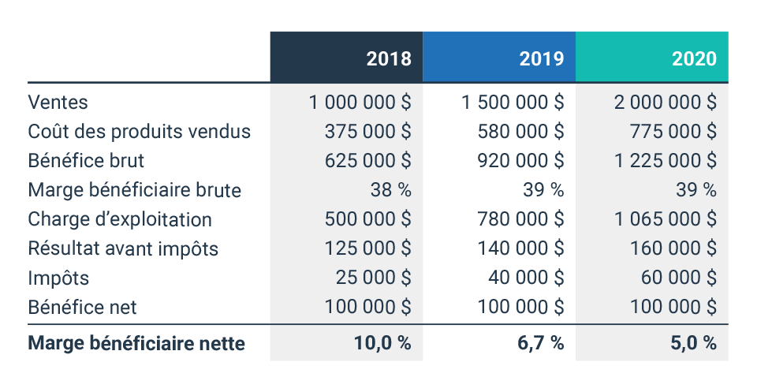

7. Au cours des 3 dernières années, avez-vous connu :
 | Faible |  | Moyen |  | Élevé
 | 1 | 2 | 3 | 4 | 5
Amélioration de votre rentabilité?
Croissance des actifs ?
Croissance du volume d’affaires ?
Votre fonds de roulement ?

Si votre entreprise compte moins que trois (3) années d’existence, inscrire le nombre d’années : ________
ENTREPRENEURSHIP / LEADERSHIP

8. Comment jugez-vous que vous contribuez au développement de votre entreprise en tant qu’entrepreneur (effet de levier, personnalité, compétence, modèle pour les employés, ce que vous apporte l’entrepreneuriat, etc. ) ?
(300 mots max)

9. Quels sont les principaux points forts, points faibles et défis de votre entreprise?

Points forts
Points à améliorer
Défis à venir

10. Quelle est votre vision pour l’avenir de votre entreprise et comment comptez-vous assurer sa croissance et sa prospérité?

À VOUS L’HONNEUR !

11. Expliquez en 3 points, les raisons pour lesquelles votre entreprise mérite de recevoir le
Prix Le Polyvalent-Micro-entreprise?

